**LICENCIATURA: NUTRICIÓN APLICADA**

# ASIGNATURA: Bioquímica de la nutrición

# NÚMERO Y TÍTULO DE LA UNIDAD:

Unidad 3. Macronutrientes II

**ACTIVIDAD:**

Actividad 2 – Tarea – Estructura y función de las proteínas

**ASESORA:** [ANA ISABEL AHUJA CASARIN](https://campus.unadmexico.mx/user/view.php?id=788&course=876)

**ESTUDIANTE:**

GUILLERMO DE JESÚS VÁZQUEZ OLIVA

**MATRICULA:** ES231107260

**FECHA DE ENTREGA:**

26 de noviembre de 2023

**INTRODUCCIÓN**

En el fascinante entramado de la nutrición humana, los macronutrientes constituyen los bloques fundamentales que sustentan la energía y la vitalidad del organismo. Dentro de este conjunto esencial, los aminoácidos, péptidos, proteínas y enzimas emergen como componentes críticos que no solo alimentan, sino que también orquestan una danza intrincada de procesos biológicos. Los aminoácidos, al formar los bloques constructivos de las proteínas, se convierten en los cimientos de nuestra nutrición, tejiendo el lienzo de la vida. Estas proteínas, a su vez, despliegan su diversidad estructural y funcional para impulsar funciones que van desde el soporte estructural hasta la catálisis enzimática. En este contexto, los péptidos se manifiestan como intermediarios clave, actuando como eslabones en la creación de estas estructuras biomoleculares complejas. Las enzimas, cual maestros de ceremonias en el festín bioquímico, catalizan y coordinan estas reacciones, asegurando que cada componente nutricional cumpla su función específica en la sinfonía de la vida. Así, al explorar los macronutrientes desde la perspectiva de los aminoácidos, péptidos, proteínas y enzimas, nos sumergimos en un viaje hacia la comprensión más profunda de cómo la nutrición no solo alimenta nuestro cuerpo, sino que también orquesta la sinfonía bioquímica que sustenta nuestra existencia.

**DESARROLLO DE LA ACTIVIDAD**

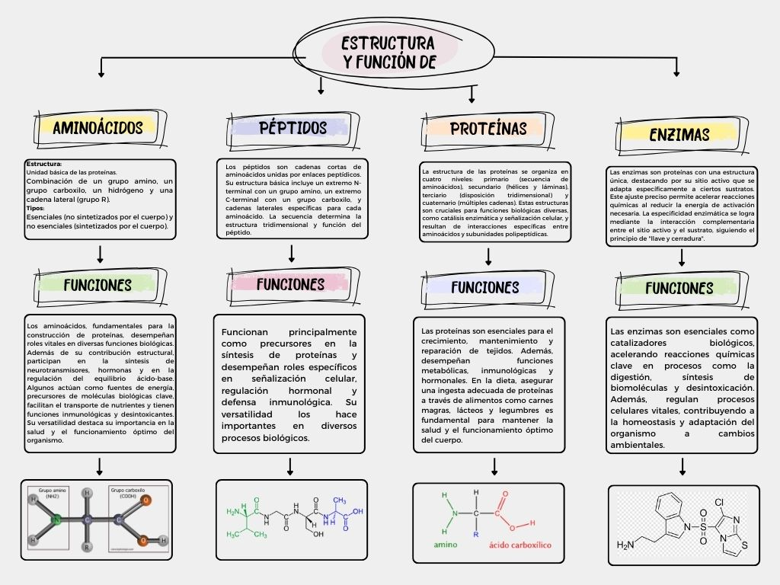

Enlace para verlo: <https://www.canva.com/design/DAF1OJgN5sc/2Ou7KtIp00W58Df0KE5xrQ/edit?utm_content=DAF1OJgN5sc&utm_campaign=designshare&utm_medium=link2&utm_source=sharebutton>

**CONCLUSIONES**

En conclusión, al explorar los macronutrientes desde la perspectiva de los aminoácidos, péptidos, proteínas y enzimas, descubrimos que la comida no es solo combustible, sino también el director de una orquesta bioquímica que impulsa la vida. Desde los bloques de construcción fundamentales hasta los maestros que coordinan las reacciones en nuestro cuerpo, cada componente desempeña un papel crucial en mantener nuestra salud y vitalidad. Entender cómo interactúan estos elementos nos brinda una visión más profunda de cómo la nutrición no solo nos nutre, sino que también desencadena una sinfonía compleja de procesos que mantienen nuestra existencia. Así, al considerar la comida como más que solo calorías, reconocemos su papel central en la coreografía de la vida y la importancia de hacer elecciones alimenticias conscientes para apoyar nuestra salud y bienestar a lo largo del tiempo.

**FUENTES DE CONSULTA**

Aminoácidos. (s/f). Medlineplus.gov. Recuperado el 26 de noviembre de 2023, de <https://medlineplus.gov/spanish/ency/article/002222.htm>

Mpa, C., Carlos, M., & Olvera, G. (s/f). UNIDAD 5. AMINOÁCIDOS Y PROTEÍNAS. Unam.mx. Recuperado el 26 de noviembre de 2023, de <https://fmvz.unam.mx/fmvz/p_estudios/apuntes_bioquimica/Unidad_5.pdf>

¿Qué son las proteínas y qué es lo que hacen? (s/f). Medlineplus.gov. Recuperado el 26 de noviembre de 2023, de <https://medlineplus.gov/spanish/genetica/entender/comofuncionangenes/proteina/>

Ramírez, J. R., & Aceves, M. A. (s/f). Enzimas: ¿qué son y cómo funcionan? Unam.mx. Recuperado el 26 de noviembre de 2023, de <https://www.revista.unam.mx/vol.15/num12/art91/>

UNADM. (s/f). Macronutrientes II. Unadmexico.mx. Recuperado el 26 de noviembre de 2023, de <https://dmd.unadmexico.mx/contenidos/DCSBA/BLOQUE2/NA/02/NBNU/unidad_03/descargables/NBNU_U3_Contenido.pdf>

Universidad de Murcia. (s/f). Los aminoácidos. Www.um.es. Recuperado el 26 de noviembre de 2023, de <https://www.um.es/molecula/prot02.htm>

Universidad de Murcia. (s/f).  Péptidos y Enlace peptídico [www.um.es](http://www.um.es) Recuperado el 26 de noviembre de 2023, de <https://www.um.es/molecula/prot04.htm>